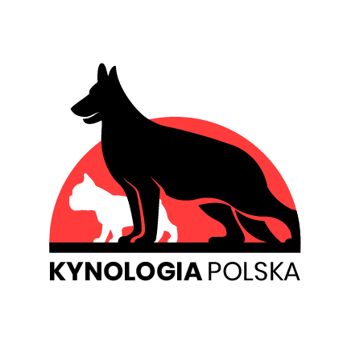
KARTA KRYCIA
Certificate of mating

RASA / Breed
 | PIES / MALE | SUKA / FEMALE
NAZWA
kennel name
DATA URODZENIA
date of birth
NR CHIP / TAT.
chip/tatoo number
UMASZCZENIE
colour
NR NOSTRYFIKACJI
nostrification number
WYNIKI BADAŃ
test results
WYSZKOLENIE
training results
TYTUŁY WYSTAWOWE
show titles
WŁAŚCICIEL/ADRES/TELEFON
owner / address / mobile
Zgodnie z art.13 ust.1 i ust.2 Ogólnego Rozporządzenia o Ochronie Danych (RODO) wyrażam zgodę na przetwarzanie moich danych osobowych przez Stowarzyszenie Kynologia Polska w celu wykonania rodowodów szczeniąt oraz ich archiwizację .

PODPIS WŁAŚCICIELA
owner signature

1.Jeżeli reproduktor posiada uprawnienia hodowlane lub rejestrację w innym związku, prosimy o dołączenie kserokopii rodowodu.
2. W przypadku posiadania tytułów wystawowych, wyszkolenia etc. prosimy o dołączenie stosownych certyfikatów.

DATA I MIEJSCE KRYCIA………………………………………………………………..
place and date of mating

